Práctica # 2: Las vacaciones/playa
Nombre: ______________________________ (level 2) Fecha: _____________________

- ¿Qué les gusta hacer a estas personas durante sus vacaciones? Usa verbos nuevos –AR.
What do these people like to do on vacation? Use new –AR verbs.

- Yo necesito _____________________ a ____________________.
- A mi mama le gusta _________ ____ ___________________.

- Es buena idea _____________________ en el ____________________.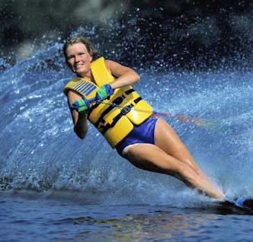

- Es divertido ________________ ___________________. 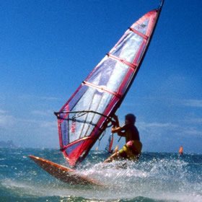

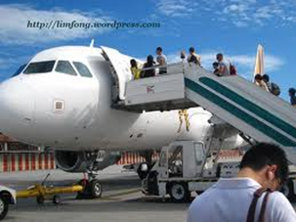

- ¡No quiero ___________________ a casa!

- ¿Qué les gusta hacer a estas personas durante sus vacaciones? Usa verbos nuevos –ER/IR.
What do these people like to do on vacation? Use new –ER/IR verbs.
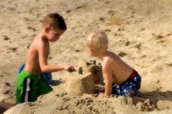

- Mis hermanos quieren ____________ un ________________ de ____________.

- ¡No quiero _____________ _____ _____________! 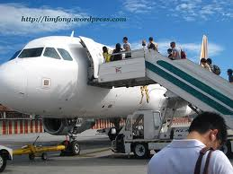
- ¿A qué hora va a _____________________ Papá? 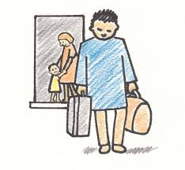
- ¿Cuál mes vamos a _____ _____ __________________?

- Contesta las preguntas. Answer the questions according to your vacation likes/dislikes.

- ¿Adónde te gusta ir durante tus vacaciones?

A mí me gusta ir a __________________________________
A mí me gusta ir a __________________________________
A mí me gusta ir a __________________________________

- ¿Qué te gusta hacer durante tus vacaciones?

A mí me gusta __________________________________
A mí me gusta __________________________________
A mí me gusta __________________________________

- ¿Qué NO te gusta hacer durante las vacaciones?

A mí no me gusta __________________________________
A mí no me gusta __________________________________
A mí no me gusta __________________________________

